# lekce: RGB dioda

Lekce je zaměřena na zajímavou komponentu, kterou je RGB dioda. Pomocí RGB diody lze vytvářet zajímavé efekty s využitím velmi jednoduchého zapojení a programování.

## CÍle

1. Jak funguje RGB dioda.
2. Vysvětlení PWM.
3. Zapojení RGB diody.
4. Upevnění znalostí o aplikaci podmínkových příkazů a cyklů.
5. Zopakování práce s vlastními funkcemi.
6. Závěrečný projekt – Magická lampa.

|  |  |
| --- | --- |
| Čas: 2x45 min  Úroveň: | Vychází z: 2,3 |

|  |  |  |  |
| --- | --- | --- | --- |
|  | RGB led | ../../_source/el-components/rezistor-220-Ohm.png | Rezistor 220Ω |
| Použité součástky | | | |

|  |  |
| --- | --- |
|  | Studenti sestaví základní obvod, ve kterém použijí RGB LED diodou s rezistorem. Tento obvod budou programovat převážně v samostatných úkolech. Tato lekce je zaměřena na základy používání RGB diody a ukázku PWM. |
|  | Příprava Co bude v této hodině potřeba?   1. Součásti obvodu – deska Arduino s USB kabelem, kontaktní pole, RGB LED dioda, 3x rezistor 220Ω, 4x vodiče typu samec-samec. 2. Osobní počítač pro studenty s nainstalovaným Arduino IDE. 3. Pokud je k dispozici, tak dataprojektor. 4. Prezentace k lekci 4, která je ke stažení na GitHub. 5. Pracovní listy pro studenty (ke stažení na GitHub). |

PrŮvodce hodinou I

1. KROK 5 minut
2. Na úvod rozdejte studentům sady Arduino. Řekněte, že náplní vašeho kurzu bude naučit se základům programování RGB diody.

#### **Zkuste se zEptat studentů**

* Víte nebo dokážete uhodnout, na jakém principu pracuje RGB dioda?



1. V rámci úvodu RGB diodu studentům ukažte, vysvětlete její princip a upozorněte je, že se dá ovládat prostřednictvím PWM.
2. V krátkosti vysvětlete, co znamená zkratka PWM.
3. Upozorněte na to, jak se skládají barvy. Ukažte studentům prostřednictvím dataprojektoru nebo v pracovním listu obrázek kombinace barev.

#### Co je RGB dioda?

* RGB dioda pracuje podobně jako klasická jednobarevná LED dioda. Její princip lze vyčíst ze zkratky RGB, což znamená označení anglického názvu barev – červená, zelená, modrá.
* Takže RGB dioda ve skutečnosti představuje tři LED diody v jednom balení.



#### **Zeptejte se studentů**

* Jakou roli hraje PWN ve spojení s RGB diodou?  
  PWM využijeme, pokud chceme plynulé přechody mezi barvami.



1. KROK 10 minut

Řekněte studentům, aby sestavili obvod podle zobrazeného schématu buď promítaného dataprojektorem nebo z pracovního listu.

1. KROK 10 minut
2. Ať si studenti spustí Arduino IDE a napíší základní program pro zobrazení konkrétní barvy.
3. Klinutím na ikonu pro upload kódu ať nahrají program do desky Arduino.

#### **Zeptejte se studentů**

* Jakou barvou dioda svítí, pokud je program v pořádku spuštěn?  
  Dioda svítí modrou barvou.



#### **Dejte si pozor**

* Pozor na zapojení RGB diody. Musíte si uvědomit, jestli máte RGB diodu se společnou katodou nebo anodou.
* V doporučené sadě je dioda se společnou anodou, tzn. k nejdelšímu vývodu je připojen pin +5V z desky Arduino.



1. KROK 20 minut

V této lekci si vystačíme s jediným zapojeným obvodem a v rámci samostatných úkolů se soustředíme na využití již naučených programových struktur.

#### Úkol pro studenty

* A) Napište program, který bude měnit barvu RGB diody na zelenou, červenou a modrou, vždy po 1 sekundě.



#### **AŤ stuDenTi vyzkouší**

* Ať studenti v kódu vyměnit logické hodnoty LOW a HIGH za odpovídající hodnoty PWM v rozsahu 0 – 255.   
  Studenti by si měli uvědomit, jak funguje PWM.



#### Úkol pro studenty

* B) Napište program, který bude měnit barvu RGB diody na tyrkysovou, žlutou a fialovou, vždy po 1 sekundě.



Pracovní list – RGB dioda I

V této lekci se seznámíte se zajímavou komponentou, kterou je RGB dioda. její zapojení a programování je velice jednoduché.

|  |  |  |  |  |  |  |
| --- | --- | --- | --- | --- | --- | --- |
|  | RGB led | ../../_source/el-components/rezistor-220-Ohm.png | 3x Rezistor 220Ω |  | ../../../_source/el-components/breadbords.pngDeska Arduino | Kontaktní pole |
| Použité součástky | | | | | | |

## Co se naučíte

1. Jak pracuje RGB dioda a její zapojení.
2. Ovládání RGB diody pomocí PWM.
3. Využití a opakování vlastních funkcí.

## Co budete potřebovat

1. RGB diodu.
2. Rezistor 220Ω.
3. Desku Arduino.
4. Kontaktní pole.
5. Vodiče typu zástrčka-zástrčka (M-M).

#### **Otázka pro vás**

* Víte nebo dokážete uhodnout, na jakém principu pracuje RGB dioda?



## A jděte na to …

1. Podle schématu zapojte elektronický obvod.

#### **Dejte si pozor**

* Pozor si dejte na to, jak zapojujete RGB diodu. Na nejdelší vývod musí být připojen pin +5V, který vede na napájení z desky Arduino. Kratší vývody jsou připojeny na piny PWM (~) desky Arduino.
* Dejte si pozor na hodnotu rezistorů. Zkontrolujte si, že jsou barevně označeny v pořadí červená, červená, modrá, černá, zlatá.



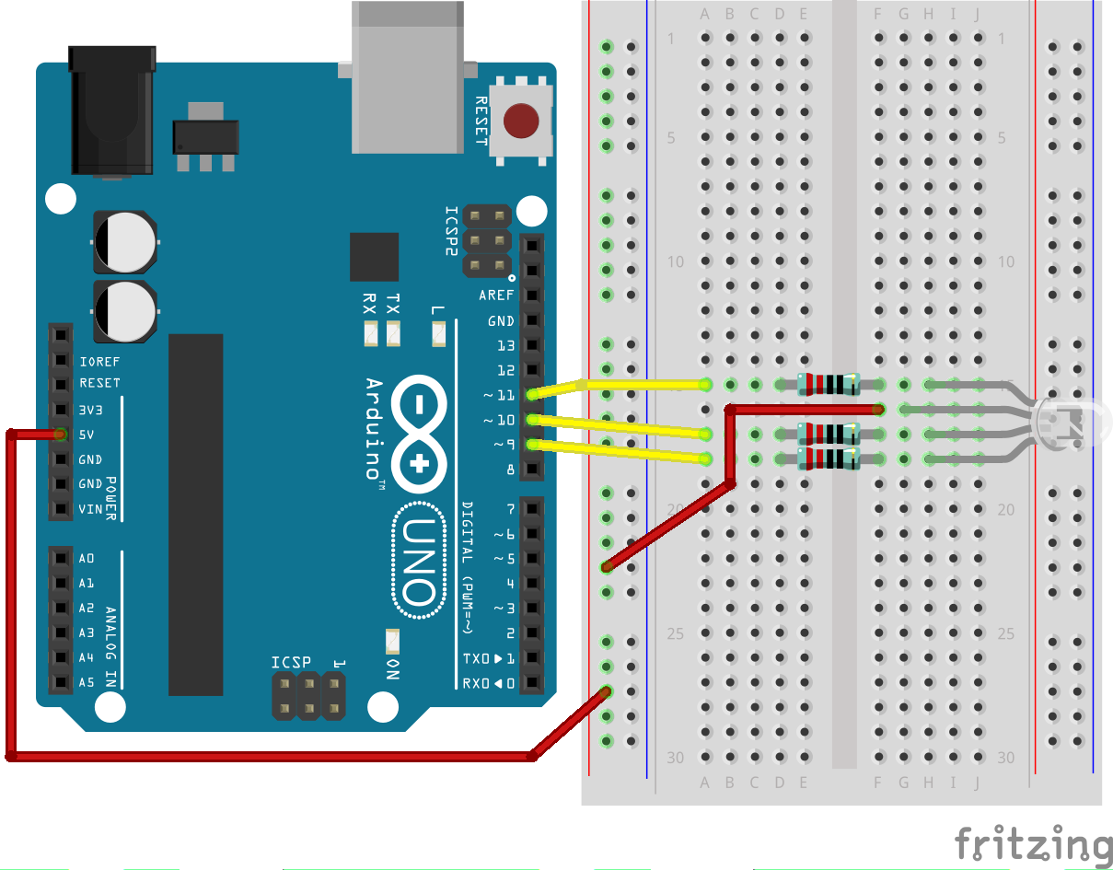

#### Princip skládání barev

* RGB diody jsou skvělé, protože je lze využít k zobrazení pestrých barev. Červená, zelená a modrá jsou základní barvy a v přídavné barevné paletě je lze kombinovat a vytvářet další odstíny.

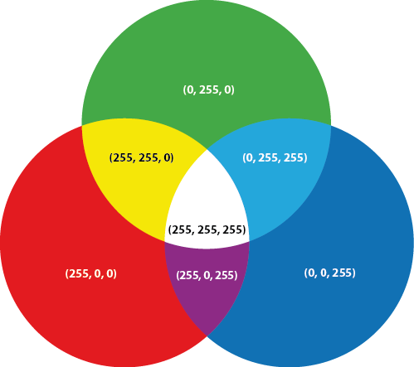

|  |  |
| --- | --- |
| 1  2  3  4  5  6  7  8  9  10  11 | void setup() {    pinMode(11, OUTPUT); //červená    pinMode(10, OUTPUT); //zelená    pinMode(9, OUTPUT); //modrá  }  void loop() {    digitalWrite(11, HIGH); //červená    digitalWrite(10, HIGH); //zelená    digitalWrite(9, LOW); //modrá  } |

1. Spusťte program Arduino IDE a napište následující programový kód.
2. Po napsání programu připojte USB kabel k desce a k počítači a kliknutím na ikonu pro upload nahrajte kód do desky Arduino.

#### **Otázka**

* Jakou barvou dioda svítí, pokud je program v pořádku nahrán?



Pokud vše funguje, tak výborně. Můžete se vrhnout na další úkoly.

#### Úkol pro vás

* A) Napište program, který bude měnit barvu RGB diody na zelenou, červenou a modrou, vždy po 1 sekundě.



#### **Otázka**

* Jakou roli hraje PWM ve spojení s RGB diodou?



#### **Vyzkoušejte si**

* Změňte logické hodnoty LOW a HIGH na odpovídající hodnoty PWM v rozsahu 0 – 255.

Pro správnou funkcionalitu RGB diodu s využitím   
PWM je nutné pracovat s funkcí analogwrite(pin, hodnota).



#### Funkce analogWrite()

* Funkce analogWrite(pin, hodnota) posílá analogový signál na uvedený pin ve formě PWM. Při použití této funkce již nepracujeme pouze s krajními hodnotami, ale v plném rozsahu 0-255.



#### ÚkolY pro vás

* B) Napište program, který bude měnit barvu RGB diody na tyrkysovou, žlutou a fialovou, vždy po 1 sekundě.



|  |  |
| --- | --- |
|  | Tato část je pokračování předchozí hodiny. Žáci si prostřednictvím samostatných úkolů zopakují práci s RGB diodou a zafixování již získaných znalostí, týkajících se používání cyklu for, podmínkového příkazu if a vytváření vlastních funkcí. Praktickým výstupem hodiny může být závěrečný projekt tzv. magická lampa. |
|  | Příprava Co bude v této hodině potřeba?   1. Součásti obvodu – deska Arduino s USB kabelem, kontaktní pole, RGB LED dioda, 3x rezistor 220Ω, 4x vodiče typu samec-samec. 2. Osobní počítač pro studenty s nainstalovaným Arduino IDE. 3. Pokud je k dispozici, tak dataprojektor. 4. Žáci by měli mít z domova připravenou konstrukci magické lampy. 5. Prezentace k lekci 4, která je ke stažení na GitHub. 6. Pracovní listy pro studenty (ke stažení na GitHub). |

PrŮvodce hodinou II

1. KROK 10 minut
2. Na úvod rozdejte žákům sady Arduino. Řekněte, že budou pokračovat v procvičování programování RGB diody.
3. Žáci mohou využít zapojení z minulé hodiny nebo v rámci opakování zapojit RGB diodu znovu, podle schématu v pracovním listu.
4. Žáci ať si otevřou poslední program z předchozí hodiny, který vytvořili v rámci samostatného úkolu.

#### **Zeptejte se studentů**

* Jak byste zjednodušili programový kód, aby RGB dioda pro každou barvu třikrát blikla a vy jste nemuseli neustále opakovat stejnou část kódu?  
  Vytvoříme vlastní funkci, která bude obsahovat kombinaci kódu pro konkrétní barvu. Takovou funkcí může být   
  setColor(int redC, int greenC, int blueC).



#### Úkol pro studenty

* C) Napište program, který bude měnit barvu RGB diody na tyrkysovou, žlutou a fialovou. Každá barva blikne třikrát, vždy po 1 sekundě. Prodleva přechodu mezi barvami bude 3 sekundy. Úkol vám ulehčí, naprogramování vlastní funkce.



1. KROK 25 minut

Poslední částí lekce je závěrečný projekt, který se nazývá „Magická lampa“. Jedná se o plynulé přechody jednotlivých barev.

#### Úkol pro studenty

* D) Napište program, který bude plynule měnit barvy. Vymyslete jej tak, aby byly „namixovány“ postupně všechny možné odstíny.



#### Jak na to?

* Připomeňte studentům, že se již seznámili s příkazem cyklu for a podmínkovým příkazem if. Oba dva určitě při řešení následujícího úkolu využijí.
* Ať si studenti uvědomí, jaké složky barev se musí měnit, aby přechody mezi barvami byly patrné a plynulé.



#### Funkce analogWrite()

* Funkce analogWrite(pin, hodnota) posílá analogový signál na uvedený pin ve formě PWM. Při použití této funkce již nepracujeme pouze s krajními hodnotami, ale v plném rozsahu 0-255.



1. KROK 10 minut

V poslední části hodiny by žáci měli spojit konstrukci magické lampy, elektronické zapojení a otestovat její funkčnost.

Pokud se budou požívat pouze krajní hodnoty pro definici barev, tj. 0 a 255, potom si vystačíme s funkcí digitalWrite(). Ovšem pokud budeme chtít řešit plynulý přechod mezi barvami s využitím PWM, musíme použít funkci analogWrite().



Pracovní list – RGB dioda II

Tato lekce je pokračováním předchozí. Opět budete pracovat s RGB diodou. TEntokrát si v rámci praktického projektu ZOPAKUJETE NAUČENÉ programovací příkazy jako je cyklus for nebo podmínka if.

|  |  |  |  |  |  |  |
| --- | --- | --- | --- | --- | --- | --- |
|  | RGB led | ../../_source/el-components/rezistor-220-Ohm.png | 3x Rezistor 220Ω |  | ../../../_source/el-components/breadbords.pngDeska Arduino | Kontaktní pole |
| Použité součástky | | | | | | |

## Co se naučíte

1. Prohloubíte si znalosti v programování RGB diody.
2. Opakování použití příkazů for a if.
3. Praktické využití ovládání RGB diody pomocí PWM.

## Co budete potřebovat

1. RGB diodu.
2. 3x rezistor 220Ω.
3. Desku Arduino.
4. Kontaktní pole.
5. Vodiče typu zástrčka-zástrčka (M-M).

## A jděte na to …

1. Podle schématu zapojte elektronický obvod.
2. Pokud máte složený obvod z předchozí hodiny, můžete rovnou začít programovat.

#### **Dejte si pozor**

* Pozor si dejte na to, jak zapojujete RGB diodu. Na nejdelší vývod musí být připojen pin napájení +5V z desky Arduino. Kratší vývody jsou připojeny na piny PWM (~) desky Arduino.
* Dejte si pozor na hodnotu rezistoru. Zkontrolujte si, že je barevně označen v pořadí červená, červená, modrá, černá, zlatá.





1. Otevřete poslední program z předchozí hodiny, který jste vytvořili v rámci samostatného úkolu. Program měnil barvu RGB diody na tyrkysovou a fialovou po 1 sekundě.

#### **Otázka pro vás**

* Jak byste zjednodušili programový kód, aby RGB dioda pro každou barvu třikrát blikla a vy jste nemuseli neustále opakovat stejnou část kódu?



#### Úkol pro vás

* C) Napište program, který bude měnit barvu RGB diody na tyrkysovou, žlutou a fialovou. Každá barva blikne třikrát vždy po 1 sekundě. Prodleva přechodu mezi barvami bude 3 sekundy. V úkolu použijte vlastní funkci.



1. Pokud vše funguje a příklady vám přišli jednoduché, pak je tu pro vás jeden opravdu zajímavý. Nazvali jsme ho „Magická lampa“.

#### Úkol pro vás

* D) Napište program, který bude plynule měnit barvy. Vymyslete jej tak, aby byly „namixovány“ postupně všechny možné odstíny.



#### Jak na to?

* Určitě jste se již seznámili s příkazem cyklu for a podmínkovým příkazem if. Oba dva určitě při řešení úkolu využijete.
* Uvědomte si, jaké složky barev se musí měnit, aby přechody mezi barvami byly patrné a plynulé.



#### již znáte, ale pro jistotu

Do teď se požívali pro definici barev pouze krajní hodnoty, tj. 0 a 255, takže jsme si vystačíli s funkcí digitalWrite(). Ovšem pokud budeme chtít řešit plynulý přechod mezi barvami s využitím PWM, musíme použít funkci analogWrite().



#### Funkce analogWrite()

* Funkce analogWrite(pin, hodnota) posílá analogový signál na uvedený pin ve formě PWM. Při použití této funkce již nepracujeme pouze s krajními hodnotami, ale v plném rozsahu 0-255.



Řešení úloh

**Úkol A)**

|  |  |
| --- | --- |
| 1  2  3  4  5  6  7  8  9  10  11  12  13  14  15  16  17  18  19  20  21  22  23 | void setup() {    pinMode(11, OUTPUT); //červená    pinMode(10, OUTPUT); //zelená    pinMode(9, OUTPUT); //modrá  }  void loop() {    // Kód pro zelenou barvu    digitalWrite(11, 255);    digitalWrite(10, 0);    digitalWrite(9, 255);  delay(3000);  // Kód pro modrou barvu    digitalWrite(11, 255);    digitalWrite(10, 255);    digitalWrite(9, 0);  delay(3000);  // Kód pro červenou barvu    digitalWrite(11, 0);    digitalWrite(10, 255);    digitalWrite(9, 255);  delay(3000);  } |

**Úkol B)**

|  |  |
| --- | --- |
| 1  2  3  4  5  6  7  8  9  10  11  12  13  14  15  16  17  18  19  20  21  22  23 | void setup() {    pinMode(11, OUTPUT);    pinMode(10, OUTPUT);    pinMode(9, OUTPUT);  }  void loop() {  // Kód pro tyrkysovou barvu    digitalWrite(11, 255);    digitalWrite(10, 0);    digitalWrite(9, 0);    // Kód pro žlutou barvu    digitalWrite(11, 0);    digitalWrite(10, 0);    digitalWrite(9, 255);    // Kód pro fialovou barvu    digitalWrite(11, 0);    digitalWrite(10, 255);    digitalWrite(9, 0);  } |

**Úkol C)**

|  |  |
| --- | --- |
| 1  2  3  4  5  6  7  8  9  10  11  12  13  14  15  16  17  18  19  20  21  22  23  24  25  26  27  28  29  30  31  32  33  34  35 | void setup() {    pinMode(11, OUTPUT);    pinMode(10, OUTPUT);    pinMode(9, OUTPUT);  }  void loop() {  //tyrkysová barva    setColor(255,0,0);  delay(1000);  setColor(255,0,0);  delay(1000);  setColor(255,0,0);  delay(3000);  //žlutá barva  setColor(0,0,255);  delay(1000);  setColor(0,0,255);  delay(1000);  setColor(0,0,255);  delay(3000);  //fialová barva  setColor(0,255,0);  delay(1000);  setColor(0,255,0);  delay(1000);  setColor(0,255,0);  delay(3000);  }  void setColor(int redC, int greenC, int blueC ) {    digitalWrite(11, redC);    digitalWrite(10, greenC);    digitalWrite(9, blueC);  } |

**Úkol D)**

|  |  |  |
| --- | --- | --- |
| 1  2  3  4  5  6  7  8  9  10  11  12  13  14  15  16  17  18  19  20  21  21  23  24  25  26  27  28  29  30  31  32  33  34  35  36  37  38  42  43  44  45  46  47  48  49  50  51  52 | const int redPin = 11;  const int greenPin = 10;  const int bluePin = 9;  int redIntens;  int greenIntens;  int blueIntens;  int x;    int display\_time = 10;  int common\_anode=1;  void setup(){    pinMode(redPin, OUTPUT);    pinMode(greenPin, OUTPUT);    pinMode(bluePin, OUTPUT);  }  void loop(){    for (x = 0; x < 767; x++){      if(x <= 255){        redIntens = 255 - x;        greenIntens = x;        blueIntens = 0;      }else if (x <= 511){        redIntens = 0;        greenIntens = 255 - (x - 256);        blueIntens = (x - 256);      }else{        redIntens = (x - 512);        greenIntens = 0;        blueIntens = 255 - (x - 512);      }        setColor(redIntens, blueIntens, greenIntens);      delay(display\_time);    }  }  void setColor(int redC, int greenC, int blueC){    if(common\_anode==1){      redC=255-redC;      greenC=255-greenC;      blueC=255-blueC;    }    analogWrite (redPin, redC);    analogWrite (greenPin, greenC);    analogWrite (bluePin, blueC);  } |  |

# Podrobný průvodce teorií

Použití tříbarevnOU diodu lze využít například k vytvoření lampy, která bude plynule měnit baRvu.

## Obsah průvodce

1. Seznámení se s RGB diodou a její funkčností.
2. Princip skládání barev a PWM.
3. Správné zapojení RGB diody s využitím zkušeností z předchozích příkladů. Zejména se jedná o volbu rezistorů a jejich zapojení.
4. Zavedení pojmů a znalostí týkající se analogových výstupů a mapování hodnot.
5. Využití již zavedeného podmínkového příkazu if.
6. Zavedení vlastní funkce v programovém kódu.
7. Použití příkazu cyklu for.

## PWM

Arduino má na svých výstupech napětí 5V. Toto napětí nelze souvisle měnit. Jak tedy ovládat například jas diody? K tomu se využívá technika, která se nazývá Pulsně Šířková Modulace. Z anglického Pulse Width Modulation se používá všeobecně známá zkratka PWM. Při ovládání jasu diody PWM velmi rychle přepíná na výstupu pinů hodnoty s logickou nulou (0V) a logickou jedničkou (+5V). To se děje v určitém čase. Tyto změny jsou tak rychlé, že je lidské oko nedokáže díky své setrvačnosti zachytit. Z poměru času, ve kterém je na výstupu +5V ku stavu 0V se pak odvíjí intenzita svícení LED diody nebo rychlost otáčení motoru – Obr. 1.

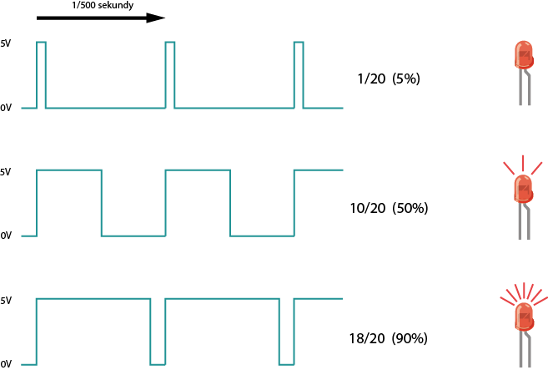

Obr. – Pulsně šířková modulace

Střídavé nastavování jedniček a nul pomocí program, by poměrně hodně zaměstnalo procesor, a navíc by se nedosáhlo dostatečně vysokého frekvence spínání. Arduino ale poskytuje možnost využít modulu čítačů, které umožňují generování PWM hardwarově. Stačí vhodně nastavit čítač do režimu PWM, určit periodu a plnění. Na výstupu je pak trvale generován signál s pulzně šířkovou modulací automaticky.

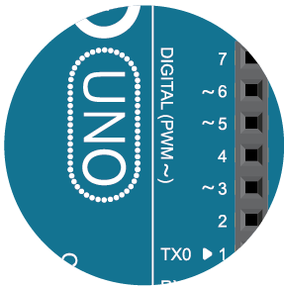

Jediným omezením je to, že nelze použít libovolného piny, ale pouze těch, na které je výstup čítačů přiveden. Arduino UNO má šest pinů určených pro PWM - 3, 5, 6, 9, 10 a 11. Lze je rozpoznat symbolem ~ před číslem.

V samotném programu se nastavuje pouze plnění, což je poměr doby zapnutí a celé periody. Takže rozsah 0-255, odpovídá poměru 0-100%.

## Led dioda RGB

V předchozích příkladech jste získali zkušenosti se zapojením a chováním obyčejných LED diod. RGB dioda pracuje obdobně. Její označení RGB je odvozeno od anglického pojmenování barev – červená, zelená, modrá. Tato LED dioda ve skutečnosti představuje tři LED diody v jednom balení: jedna je červená, jedna zelená a jedna modrá.

Existují dva druhy RGB diod. Dioda se společnou anodou a se společnou katodou. Anoda je pozitivní kontakt a katoda je negativní kontakt. V závislosti na druhu RGB diody se liší i její zapojení, i když pro Arduino to nemá prakticky žádný význam, protože obě využívají stejné napětí.

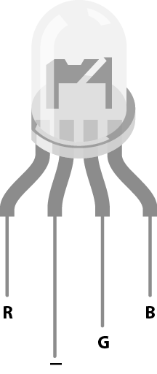

Obr. – RGB dioda se společnou katodou

RGB dioda se společnou katodou má vlastní kladný (anodový) vývod, ale všechny sdílejí jeden záporný (katodový) vývod. RGB diody, mají vývody o různé délce. Při běžných LED diodách je krátký vývod negativní, ale u RGB diody se společnou katodou je negativní vývod ten nejdelší.

RGB dioda se společnou anodou má vlastní záporný (katodový) vývod, ale všechny sdílejí jeden kladní (anodový) vývod. U této diody je nejdelší vývod kladný.

Ostatní kratší vývody mají označení podle barev a u obou typů RGB diod jsou stejné. Liší se pouze jejich zapojení do obvodu. Vzhledem k tomu, že každý kratší vývod odpovídá konkrétní barvě, lze RGB diodu zapojit do obvodu, stejně jako by to byly tři samostatné LED diody.

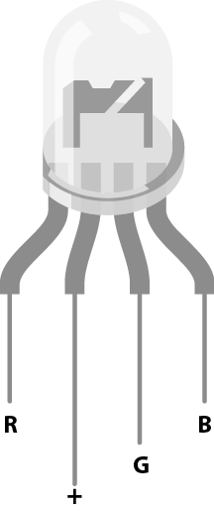

Obr. - RGB dioda se společnou anodou

Pro RGB diody se společnou katodou se vývody R, G, B připojí k napájení nebo na výstupní pin Arduina. Před kladné vývody se ještě zapojují rezistory, které zajistí, aby nedošlo k poškození RGB diody.

Pro RGB diody se společnou anodou se vývody R, G, B připojí přímo k výstupním pinům Arduino a anoda se připojí na napájení s předřadným rezistorem.

RGB diody jsou skvělé, protože je lze využít k zobrazení pestrých barev. Červená, zelená a modrá jsou základní barvy a v přídavné barevné paletě je lze kombinovat a vytvářet další odstíny. Možnosti kombinace barev jsou uvedeny na obrázku Obr. 4 - Kombinace barev.



Obr. - Kombinace barev

|  |  |  |
| --- | --- | --- |
|  | Společná katoda | Společná anoda |
| **Červená** | HIGH, LOW, LOW | LOW, HIGH, HIGH |
| **Modrá** | LOW, LOW, HIGH | HIGH, HIGH, LOW |
| **Zelená** | LOW, HIGH, LOW | HIGH, LOW, HIGH |

Tab - Kombinace barev

Na obrázku je také vidět, že kombinace barev je dána trojicí hodnot 0, 255. S ohledem na Arduino a PWM lze tyto limitní hodnoty přiřadit logickým úrovním 0 – LOW a 255 – HIGH. Z obrázku Obr. 4 - Kombinace barev je patrné, že pro zelenou barvu by kombinace hodnot vypadala: [LOW, HIGH, LOW]. To platí pro diody se společnou katodou. Pro diodu se společnou anodou by hodnoty byly opačně: [HIGH, LOW, HIGH]. Kombinace pro jednotlivé barvy jsou uvedeny v tabulce Tab 1 - Kombinace barev.

Pokud se budou požívat pouze krajní hodnoty pro definici barev, tj. 0 a 255, potom si vystačíme s funkcí digitalWrite(). Ovšem pokud budeme chtít řešit plynulý přechod mezi barvami s využitím PWM, musíme použít funkci analogWrite().



#### Funkce analogWrite()

* Funkce analogWrite(pin, hodnota) posílá analogový signál na uvedený pin ve formě PWM. Při použití této funkce již nepracujeme pouze s krajními hodnotami, ale v plném rozsahu 0-255.



## Zapojení obvodu

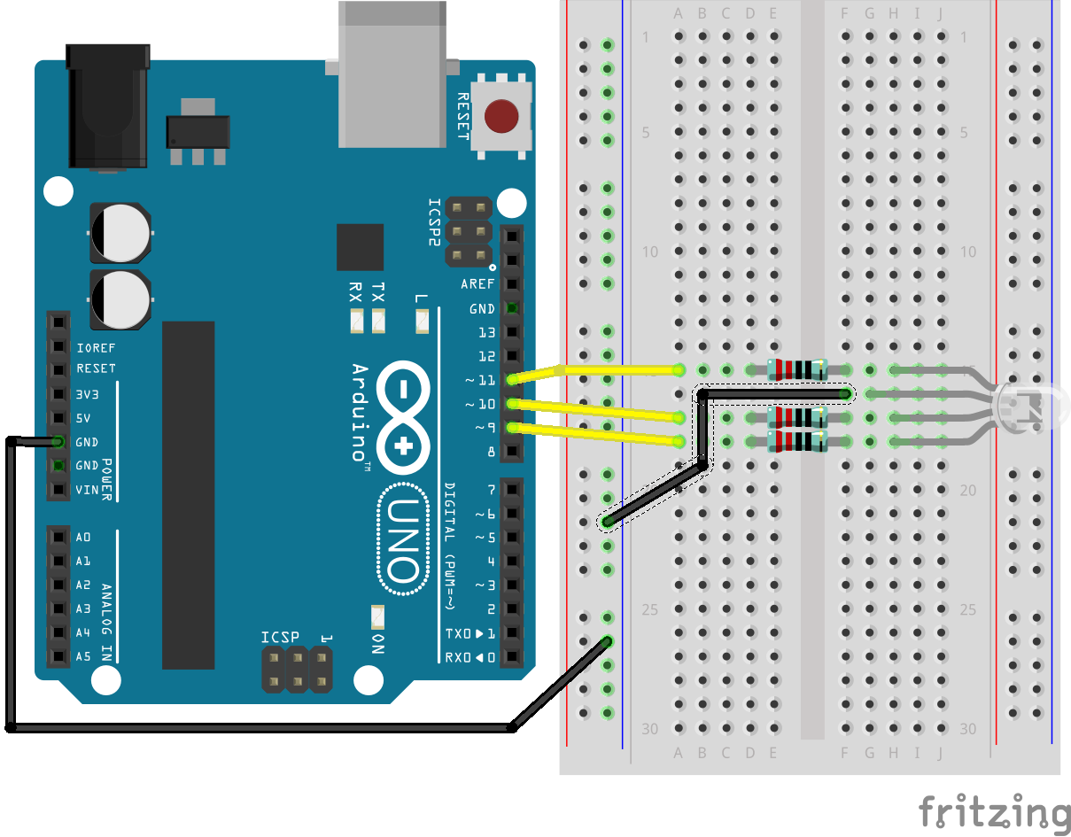

Obr. 5 - Zapojení RGB diody se společnou katodou



1. Vodič napájení z Arduino zapojte do kontaktní desky k modré čáře. Tím se zpřehlední celé zapojení.
2. Najděte tři rezistory o hodnotě 220Ω (dva oranžové proužky, modrý, černý a zlatý). Je důležité, aby tyto rezistory byly zapojeny do kontaktní desky tak, aby propojovaly její obě poloviny. Pokud by tomu tak nebylo, došlo by ke zkratování. Rezistory zajistí snížení proudu, aby nedošlo ke zničení RGB diody.
3. RGB diodu zapojte do kontaktní desky orientovanou tak, jak je uvedeno na obrázku Obr. 6 - Zapojení RGB diody se společnou katodou. Nejdelší vývod je propojen s uzemněním. Zbylé vodiče jsou propojeny s rezistory.
4. Druhá strana rezistorů je zapojena do digitálních pinů 9, 10 a 11.

## 

Obr. 6 - Zapojení RGB diody se společnou anodou



1. Vodič napájení 5V z Arduino zapojte do kontaktní desky k červené čáře.
2. Najděte rezistory o hodnotě 220Ω (dva oranžové proužky, modrý, černý a zlatý). Je důležité, aby tyto rezistor byly zapojen do kontaktní desky tak, aby propojovaly její obě poloviny. Pokud by tomu tak nebylo, došlo by ke zkratování. Rezistory opět zajistí snížení proudu, aby nedošlo ke zničení RGB diody.
3. RGB diodu zapojte do kontaktní desky orientovanou tak, jak je uvedeno na obrázku Obr. 6 - Zapojení RGB diody se společnou anodou. Nejdelší vývod je propojen s napájením z desky Arduino.
4. Zbylé vodiče jsou připojeny do digitálních pinů 9, 10 a 11.

Lze říci, že na vývody RGB diody – anody i katody, bude zasílán signál PWM. Podle hodnoty na jednotlivých vývodech tohoto signálu se mění barva RGB diody.

## Programový kód

Při psaní kódu pro všechny příklady si vystačíme se základním zapojením podle schématu na Obr. 2 – RGB dioda se společnou katodou nebo Obr. 3 - RGB dioda se společnou anodou.

Příklady na sebe navazují, takže pro jejich inovace stačí provádět pouze dílčí úpravy programového kódu. Není nutné vždy psát celý program od začátku.



### Základní příklad

|  |  |  |
| --- | --- | --- |
| 1  2  3  4  5  6  7  8  9  10  11 | void setup() {    pinMode(11, OUTPUT); //červená    pinMode(10, OUTPUT); //zelená    pinMode(9, OUTPUT); //modrá  }  void loop() {    digitalWrite(11, HIGH); //červená    digitalWrite(10, HIGH); //zelená    digitalWrite(9, LOW); //modrá  } | b  a |

Zde je uveden základní programový kód, který zobrazí na RGB diodě se společnou anodou modrou barvu.

1. Každý pin, který ovládá RGB diodu, je definován funkcí pinMode() pro nastavení výstupu. V příkladu jsou definovány piny 11, 10, 9.
2. Podobně jako u jednobarevné LED diody i v případě RGB se využívá funkce digitalWrite(). Tentokrát se používá pro každou barvu (vývod) RGB diody. Pro zobrazení modré barvy jsou zasílány signály do vývodu pro červenou a zelenou barvu. Vzhledem k tomu, že se jedná o diodu se společnou anodou jsou hodnoty HIGH a LOW zadány inverzně, ve srovnání s Obr. 4 - Kombinace barev.

#### Nesvítí dioda

Zapojení RGB diody – zkontrolujte její zapojení v kontaktním poli. Ujistěte se, zda se jedná o diodu se společnou anodou nebo katodou. Zapojení se tím významně liší.

Zapojení v desce – zkontrolujte, zda jsou vývody zapojeny do odpovídajících pinů desky Arduino. Musí být využity piny, které poskytují PWM, tedy piny, které mají u svého čísla symbol ~.

Rezistory – zkontrolujte, zda jste použili správné rezistory.

#### Nejde nahrát kód do desky

USB kabel – ujistěte se, že máte desku Arduino připojenou k počítači.

Správný port – ujistěte se, že máte vybraný správný port pro připojení k desce Arduino pomocí USB kabelu.



(Př. ) Změňte logické hodnoty ve funkci digitalWrite() tak, aby RGB dioda svítila zeleně, modře a červeně.



### Základní příklad – Inovace s PWM

Nahrazení logických hodnot HIGH a LOW konkrétními číselnými hodnotami z rozsahu PWM.

|  |  |  |
| --- | --- | --- |
| 1  2  3  4  5  6  7  8  9  10  11 | void setup() {    pinMode(11, OUTPUT); //červená    pinMode(10, OUTPUT); //zelená    pinMode(9, OUTPUT); //modrá  }  void loop() {    digitalWrite(11, 255); //červená    digitalWrite(10, 255); //zelená    digitalWrite(9, 0); //modrá  } | b  a |

Příklad je totožný se základní variantou. Rozdíl je v nahrazení logických hodnot HIGH a LOW číselnými hodnotami 255 a 0. Výhodou této varianty je možnost definovat celou škálu barev v závislosti na rozsahu hodnot 0-255.

(Př. ) Změňte hodnoty ve funkci digitalWrite() tak, aby RGB dioda svítila tyrkysově, žlutě a fialově. Vyzkoušejte, jak se bude měnit barva se změnou hodnot v uvedené funkci.



Pro definici barvy v hodnotách RGB lze využít některý z grafických programů pro úpravu fotografií nebo jednoduchý nástroj, který je na adrese: http://www.colorpicker.com. Musí být ale dodržen princip skládání barev pro RGB diodu. K pochopení lze využít animaci:

https://milannovak.gitbooks.io/arduino/content/rgb-led-dioda/teorie.html



### Základní Příklad – průběžná změna barev

Příklad ukazuje, jak průběžně měnit barvy RGB diody v nekonečné smyčce. K tomu se využívá funkce delay(). Jediným parametrem je doba, na kterou se běh programu pozastaví. Doba se uvádí v milisekundách, tzn. 1000ms = 1s.

|  |  |  |
| --- | --- | --- |
| 1  2  3  4  5  6  7  8  9  10  11  12  13  14  15  16  17  18  19  20  21  22  23 | void setup() {    pinMode(11, OUTPUT); //červená    pinMode(10, OUTPUT); //zelená    pinMode(9, OUTPUT); //modrá  }  void loop() {    // Kód pro zelenou barvu    digitalWrite(11, 255);    digitalWrite(10, 0);    digitalWrite(9, 255);  delay(3000);  // Kód pro modrou barvu    digitalWrite(11, 255);    digitalWrite(10, 255);    digitalWrite(9, 0);  delay(3000);  // Kód pro červenou barvu    digitalWrite(11, 0);    digitalWrite(10, 255);    digitalWrite(9, 255);  delay(3000);  } | a  a  a |

1. Každý blok příkazů, které zajišťují rozsvícení diody v konkrétní barvě, je oddělen funkcí delay(3000). Tím je zajištěno, že každá barva RGB bude svítit 3 sekundy.

(Př. ) Přidejte další tři barvy tak, aby každá třikrát blikla a pak se zobrazila barva další. Interval blikání nastavte na 1 sekundu. Prodleva přechodu mezi barvami bude 3 sekundy.



Kombinace číselných hodnot PWM pro definici barvy, je dána tím, zda se používá dioda se společnou anodou nebo katodou. V uvedeném příkladu se barvy definují pro RGB diody se společnou anodou. Pro diodu se společnou katodou budou hodnoty opačné.



### Základní Příklad – Funkce pro zobrazení barvy

V předchozích příkladech jsme si vystačili se základní strukturou programového kódu. Vše fungovalo, jak mělo, ale při složitějších úlohách začíná být programový kód nepřehledný. K zpřehlednění nám opět pomůže využití vlastní funkce.

Zavedeme funkci void setColor(int redC, int greenC, int blueC). Tato funkce má tři parametry, kterými budou čísla, která charakterizuje slovo int, což je opět datový typ (integer).

|  |  |  |
| --- | --- | --- |
| 1  2  3  4  5  6  7  8  9  10  11  12  13  14  15  16  17  18 | void setup() {    pinMode(11, OUTPUT); //červená    pinMode(10, OUTPUT); //zelená    pinMode(9, OUTPUT); //modrá  }  void loop() {    setColor(255,0,255); //zelená barva  delay(2000);  setColor(255,255,0); //modrá barva  delay(2000);  }  void setColor(int redC, int greenC, int blueC ) {    digitalWrite(11, redC);    digitalWrite(10, greenC);    digitalWrite(9, blueC);  } | b  c |

1. Pro složení hodnot konkrétní barvy je deklarovaná funkce setColor se třemi parametry.
2. Deklarovaná funkce setColor se volá ve smyčce (mj. také ve funkci loop) s číselnými hodnotami konkrétní barvy jako jejími parametry. Funkce se volá s pauzami 2 sekundy.

(Př. ) Přidejte další tři barvy tak, aby každá třikrát blikla a pak se zobrazila barva další. Interval blikání nastavte na 1 sekundu. Prodleva přechodu mezi barvami bude 3 sekundy.

Na rozdíl od předchozího příkladu, tentokrát použijte funkci pro zobrazení barvy.



(Př. ) Neustále řešíme, jak bude kombinace barev vypadat pro RGB diodu se společnou anodou a katodou. Upravte programový kód tak, aby se zadávaly hodnoty stejně pro jakýkoliv typ diody. Využijte k tomu podmínkový příkaz if.



### Projekt - magickÁ lampa

Tento projekt využije všechny poznatky z předchozích příkladů. Využije se zde i cyklu for, díky kterému bude magická lampa plynule měnit barvy v jednotlivých odstínech.

|  |  |  |
| --- | --- | --- |
| 1  2  3  4  5  6  7  8  9  10  11  12  13  14  15  16  17  18  19  20  21  21  23  24  25  26  27  28  29  30  31  32  33  34  35  36  37  38  42  43  44  45  46  47  48  49  50  51 | const int redPin = 11;  const int greenPin = 10;  const int bluePin = 9;  int redIntens;  int greenIntens;  int blueIntens;  int x;    int display\_time = 10;  int common\_anode=1;  void setup(){    pinMode(redPin, OUTPUT);    pinMode(greenPin, OUTPUT);    pinMode(bluePin, OUTPUT);  }  void loop(){    for (x = 0; x < 767; x++){      if(x <= 255){        redIntens = 255 - x;        greenIntens = x;        blueIntens = 0;      }else if (x <= 511){        redIntens = 0;        greenIntens = 255 - (x - 256);        blueIntens = (x - 256);      }else{        redIntens = (x - 512);        greenIntens = 0;        blueIntens = 255 - (x - 512);      }        setColor(redIntens, blueIntens, greenIntens);      delay(display\_time);    }  }  void setColor(int redC, int greenC, int blueC){    if(common\_anode==1){      redC=255-redC;      greenC=255-greenC;      blueC=255-blueC;    }    analogWrite (redPin, redC);    analogWrite (greenPin, greenC);    analogWrite (bluePin, blueC);  } | a  d  c  b  e  f  g  h  i  j  l  k |

1. Definice pinů pro připojení RGB diody.
2. Deklarace proměnných redIntens, greenIntens, blueIntens, které budou obsahovat PWM hodnoty pro zobrazení konkrétní barvy.
3. Deklarace proměnné x pro kroky cyklu for.
4. Deklarace proměnné display\_time, kde je uložen údaj o prodlevě při plynulé změně barev diody. Proměnná common\_anode zajišťuje informaci, zda se používá dioda se společnou anodou (hodnota 1) nebo katodou (hodnota jiná než 1).
5. Vyhrazení použitých pinů na desce Arduino. Hodnoty jsou definovány v **a**.
6. Začátek cyklu for. Cyklus for bude probíhat od 0 do 767. Hodnota 767 vychází z limitní hodnoty pro každou barvu, která je 255. Objasnění vyplyne z níže uvedeného popisu podmínky if.
7. První část podmínky zajistí, že výchozí barvou bude červená. Když si za proměnou x v prvním kroku cyklu dosadíme konkrétní hodnotu 0, získáme kombinaci PWM hodnot redIntens=255-0; greenIntens=0; blueIntens=0; což je červená barva.
8. Druhá část podmínky sleduje proměnnou od x=256. Opět, když dosadíme konkrétní hodnoty v prvním kroku cyklu, vyjde nám následující: redIntens=0; greenIntens=255-(256-256); blueIntens=(256-256); což je kombinace 0, 255, 0 a tedy zelená barva.
9. Třetí část podmínky pracuje s hodnotami vyššími jak 511. Po dosazení konkrétních hodnot: redIntens=(512-512); greenIntens=0; blueIntens=255-(512-512); vyjde kombinace 0, 0, 255 tj. modrá barva.  
   Vzhledem k průběžné změně hodnot proměnné x dochází k plynulému přechodu mezi barvami.
10. Volání vlastní funkce pro zobrazení konkrétní barvy, se třemi parametry, jejichž hodnoty jsou průběžně počítány v bloku podmínkového příkazu if. Aby se barva stihla zobrazit, je provedena prodleva pomocí delay.
11. V závislosti na tom, jestli se používá dioda se společnou anodou nebo katodou, se upraví výsledné hodnoty barevných kombinací.
12. Samotné zobrazení konkrétní barvy.

Nyní, když už je připravena programová část a je plně funkční, je čas si projekt ukázat v praktickém „balení“. Podpořte svou kreativitu a vytvořte jednoduché stínidlo pro magickou lampu. Návod je uveden v následující kapitole.



### stínítko pro magickou lampu

Pro vytvoření stínítka budeme potřebovat: tmavý karton (tvrdší papír), pauzák (průsvitný papír), lepidlo, nůžky.

#### Papírová konstrukce

V této kapitole je ukázka základní papírové konstrukce, kterou můžete začít. Doporučujeme, abyste si později vzhled přizpůsobili podle vlastních potřeb a nápadů. Pokud máte již svoji jasnou představu jak by lampa mohla vypadat, nemusíte využít přiložených šablon.

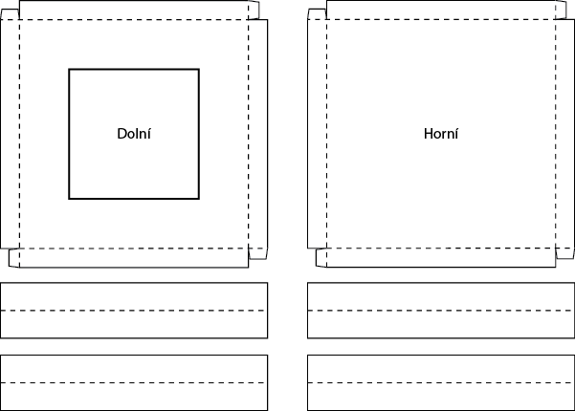

Obr. - Šablona stínítka

Na tiskárně si vytiskněte přiloženou šablonu na pevný papír, podle obrázku Obr. 5 - Šablona stínítka. Stínítko bude mít tvar krychle.

V první řadě vystřihněte jednotlivé díly z vytisknuté šablony Obr. 6 - Vystřižení dílů ze šablony. Připravte si průsvitný papír (pauzák), který později upravíte pro velikost, která bude odpovídat složené konstrukci.

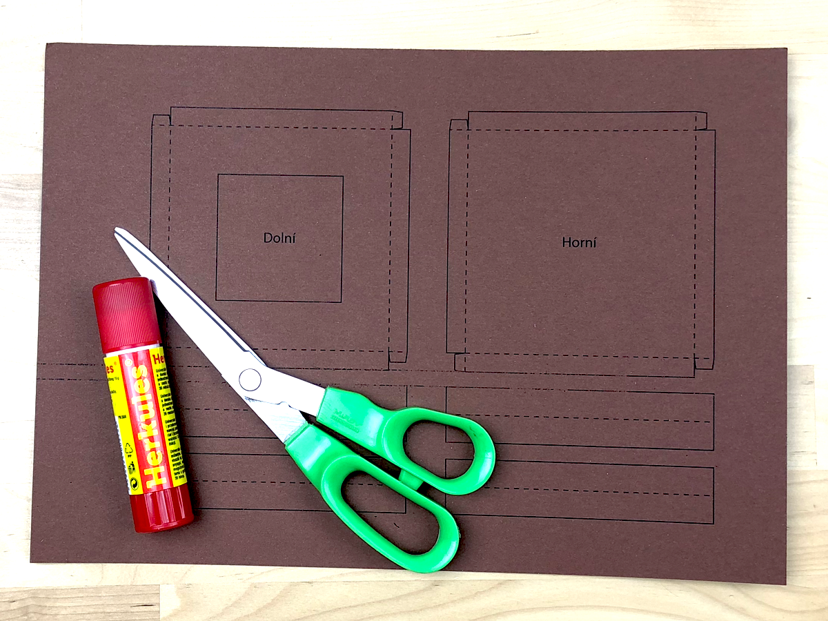

Obr. - Vystřižení dílů ze šablony

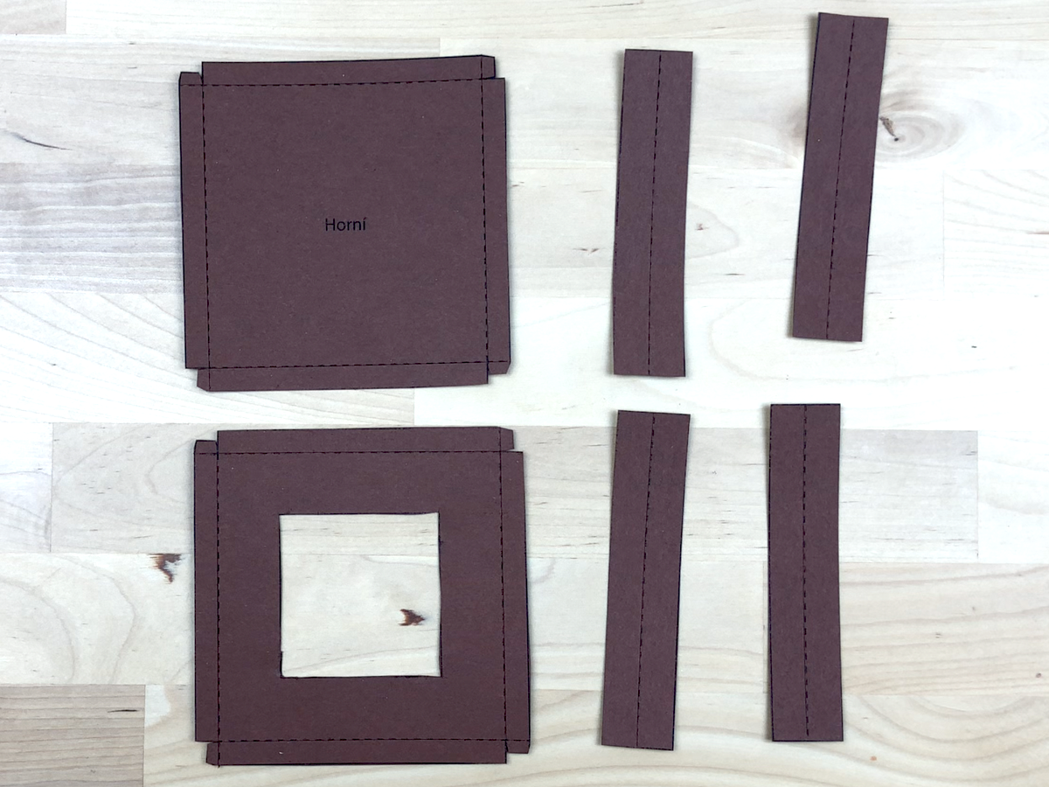

Obr. - Díly stínítka

#### Složení dílů

Připravte si vystřižené části konstrukce stínítka. Měli byste mít horní a dolní díl, sloupky a samozřejmě průsvitný papír Obr. 7 - Díly stínítka.

Nejprve připravte dolní díl, tj. ten s otvorem. Podle přerušovaných čar ohněte okraje do pravého úhlu. Do vnitřní části základny ohněte i spojovací západky, na které naneste trochu lepidla, jak je znázorněno na obrázku Obr. 8 - Složení základny. Stejný postup aplikujte i pro složení horního dílu.

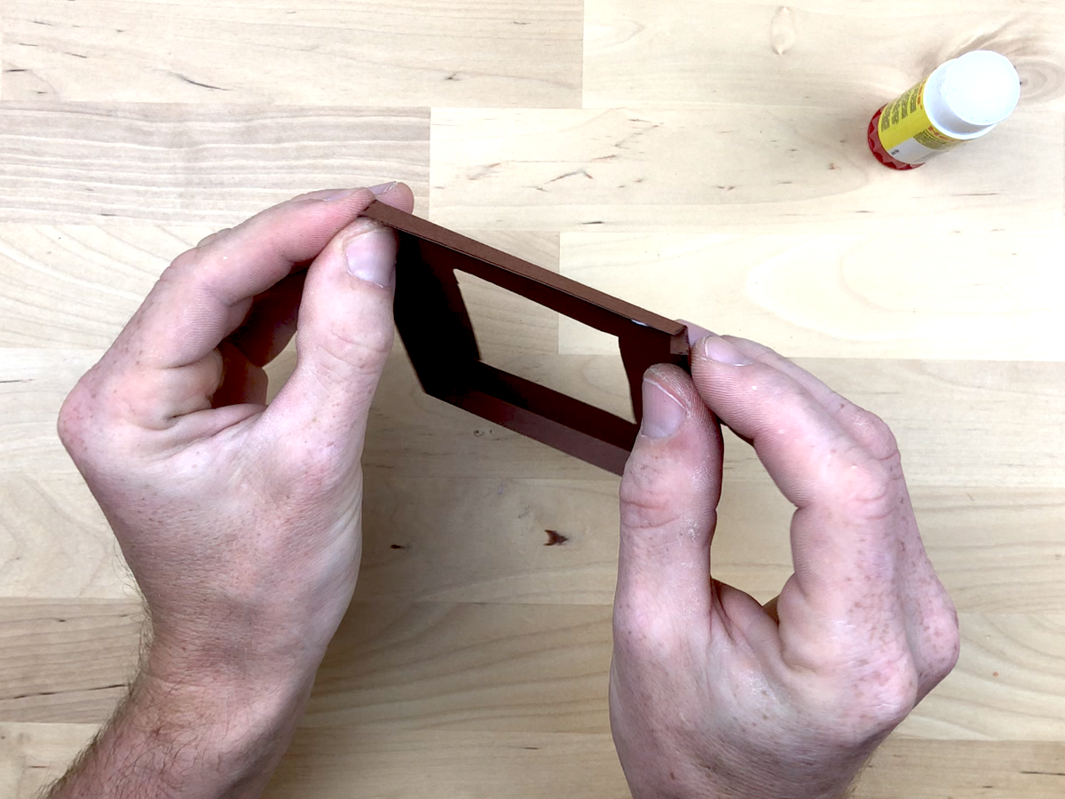

Obr. - Složení základny

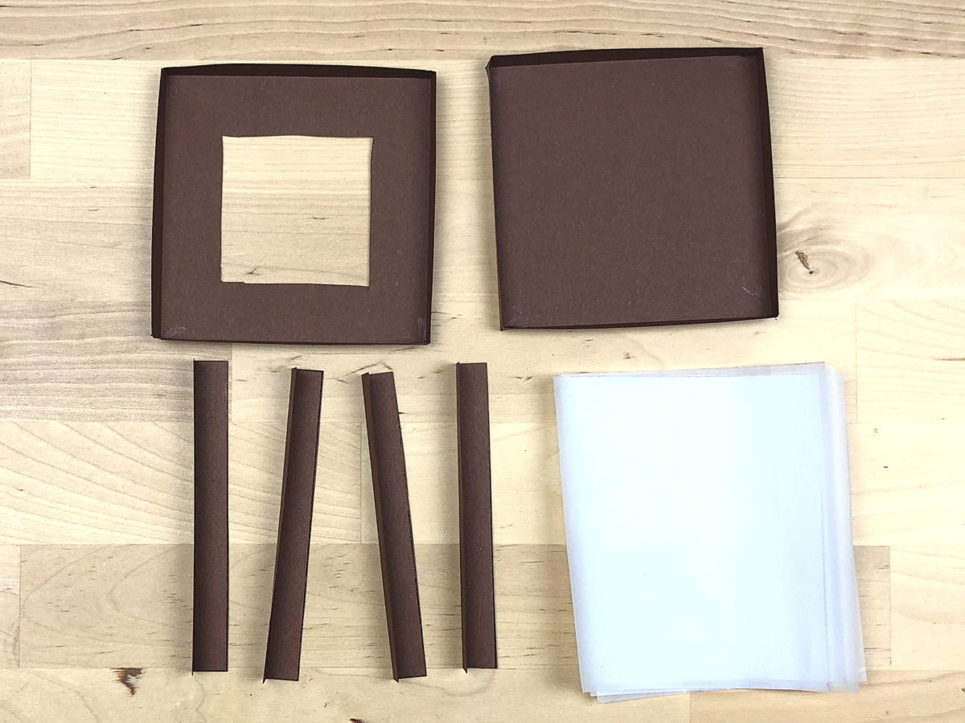

Obr. - Složené díly

Dále naohýbejte všechny postranní díly. Ohnutí je vždy provedeno podle přerušované čáry vedené středem dílů. Jakmile máte složené všechny díly, mělo by všech šest částí vypadat tak jako na obrázku Obr. 9 - Složené díly.

K naohýbaným rohům přilepte průhledný papír (pauzák) tak, jak je vidět na obrázku Obr. 10 - Lepení bočních rohů

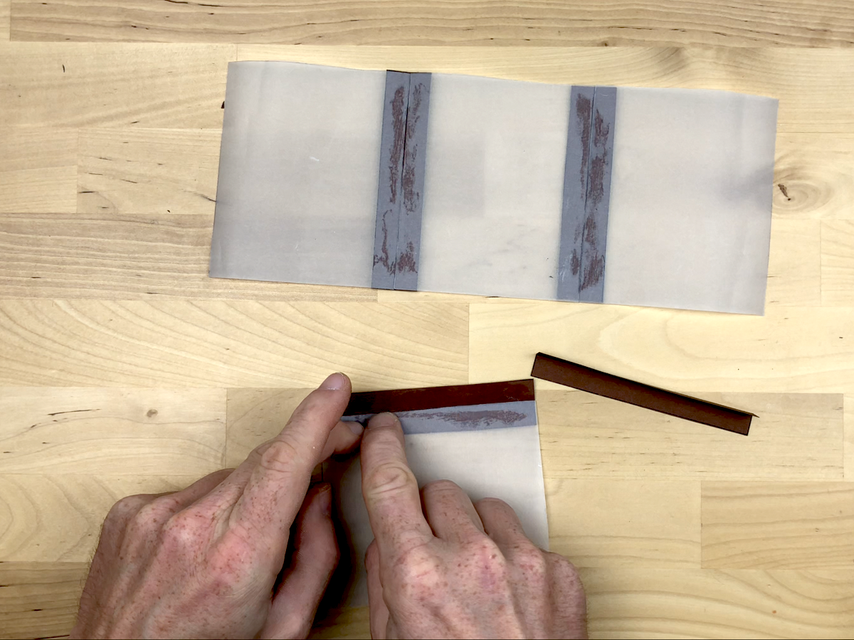

Obr. - Lepení bočních rohů

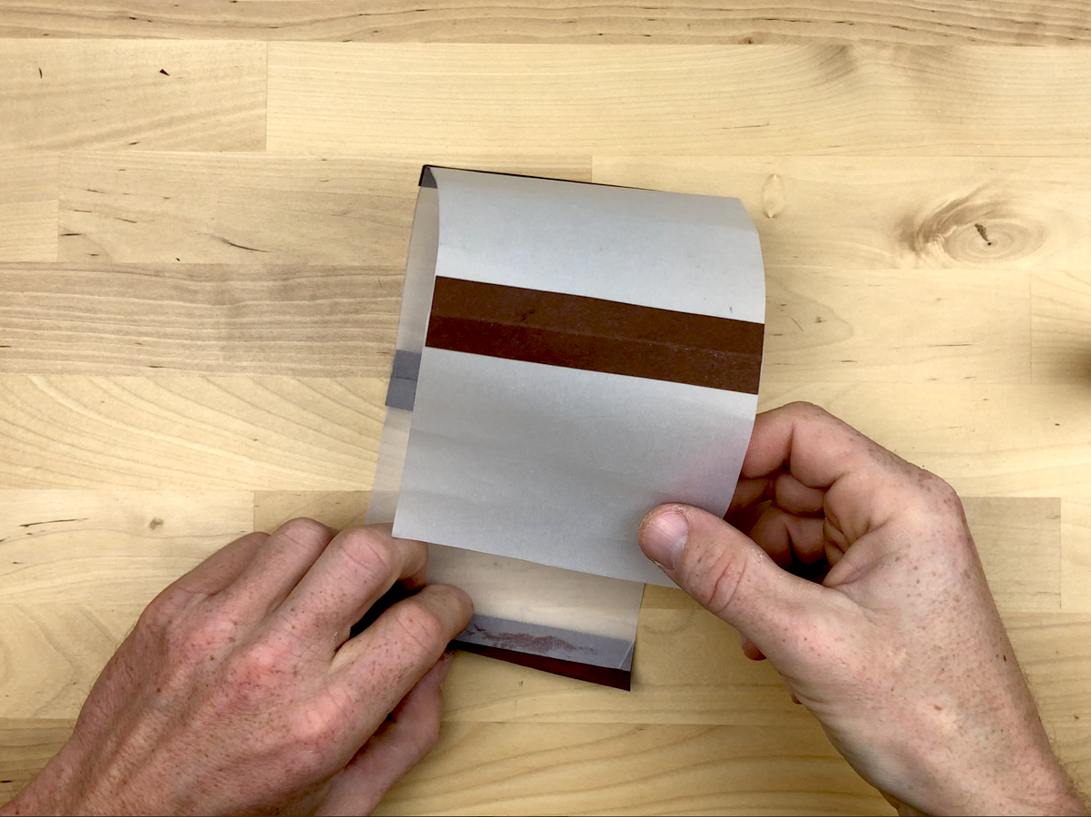

Obr. - Lepení bočních stěn

Když jsou nalepeny všechny boční stěny, spojte poslední díl s posledním rohem, jak je vidět na obrázku Obr. 11 - Lepení bočních stěn.

Všechny stěny vložte do podstavy. Podstavu můžete mírně namazat lepidlem a stěny k podstavě přilepte.

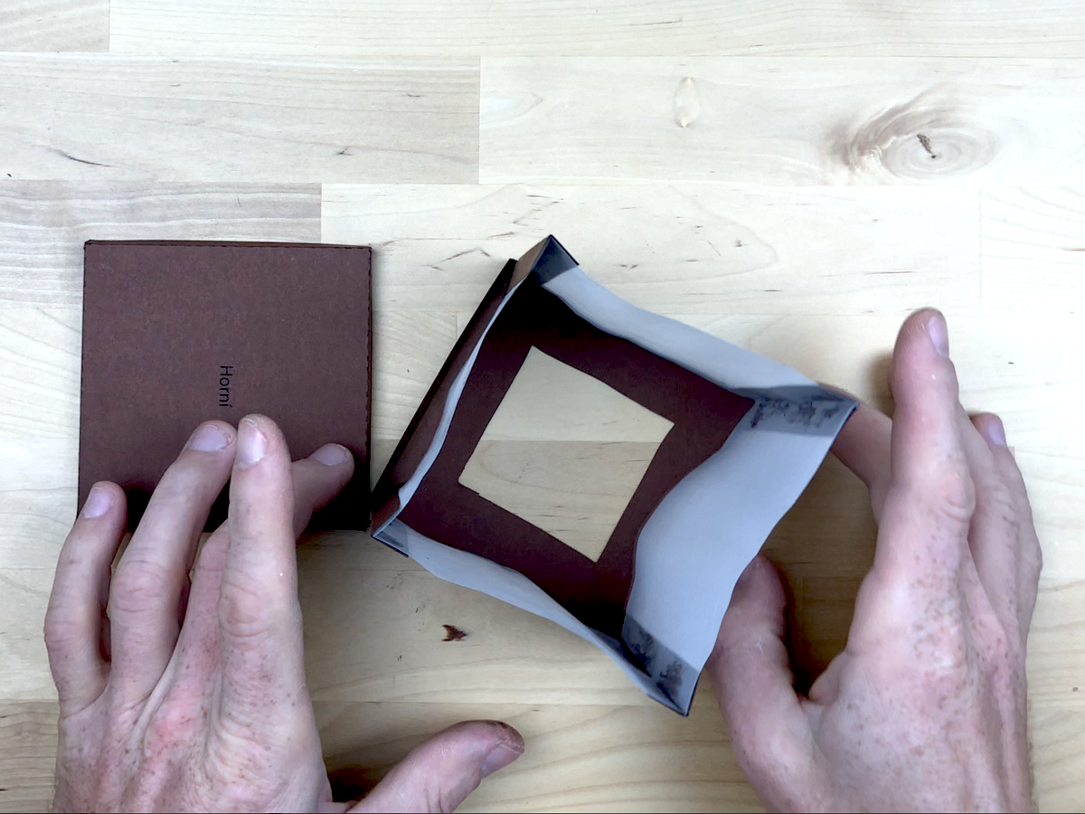

Obr. - Přiložení bočních stěn

Následně přidejte horní díl. Naneste trochu lepidla do rohů horního dílu a jednoduše jej přiložte na konstrukci stínítka viz. Obr. 13 - Přiložení horního dílu.

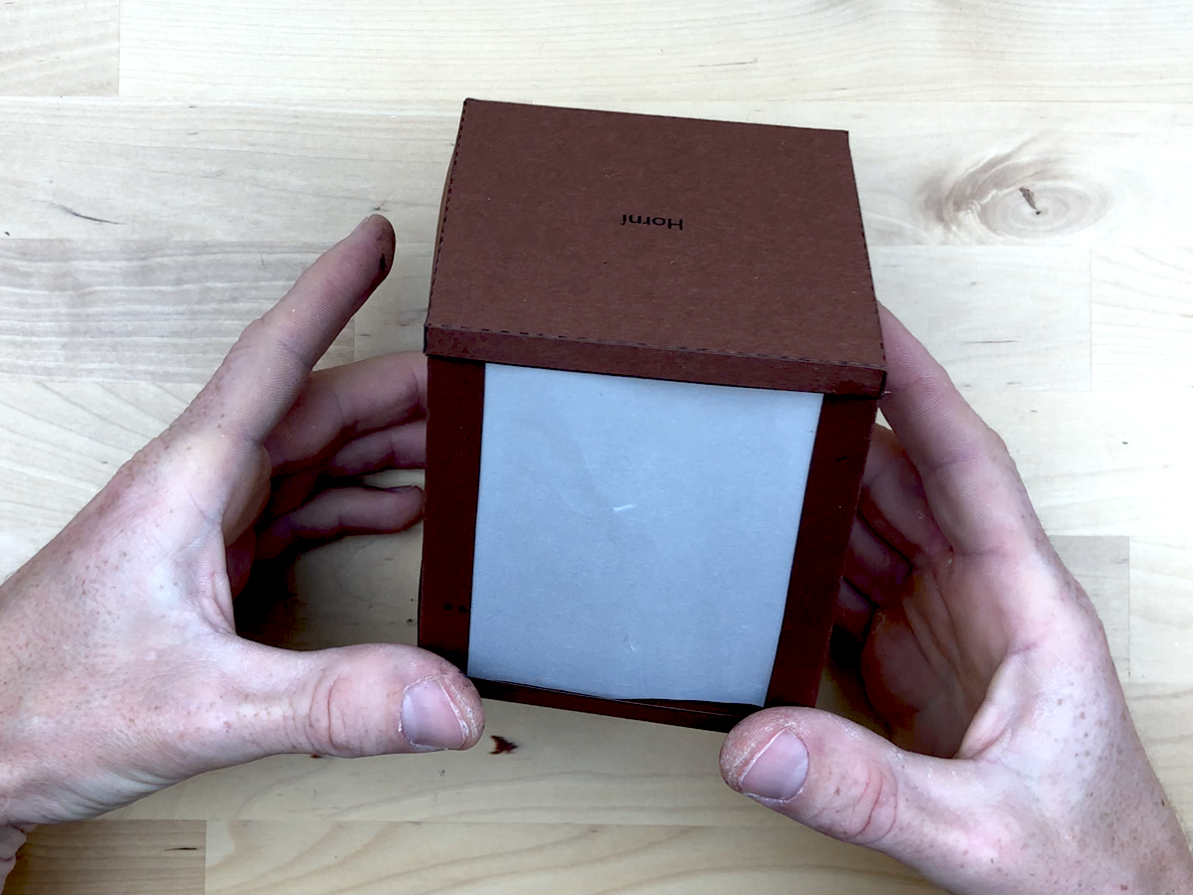

Obr. - Přiložení horního dílu

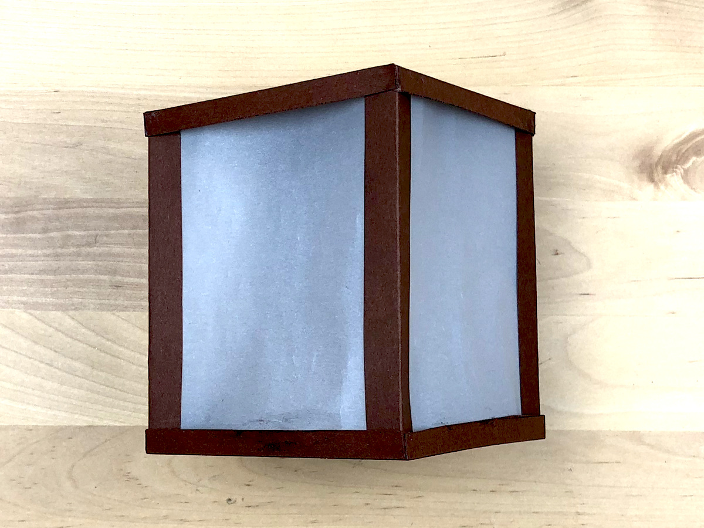Kompletní stínítko je zobrazeno na obrázku Obr. 14 - Hotové stínítko. Nyní stačí stínítko přiložit na nepájivé pole s RGB diodou a spustit program.

Obr. - Hotové stínítko

## Řešení úloh

### (Př. 1

|  |  |  |
| --- | --- | --- |
| 1  2  3  4  5  6  7  8  9  10  11  12  13  14  15  16  17  18  19  20  21  22 | void setup() {    pinMode(11, OUTPUT);    pinMode(10, OUTPUT);    pinMode(9, OUTPUT);  }  void loop() {  // Kód pro zelenou barvu    digitalWrite(11, HIGH);    digitalWrite(10, LOW);    digitalWrite(9, HIGH);    // Kód pro modrou barvu    digitalWrite(11, HIGH);    digitalWrite(10, HIGH);    digitalWrite(9, LOW);    // Kód pro červenou barvu    digitalWrite(11, LOW);    digitalWrite(10, HIGH);    digitalWrite(9, HIGH);  } |  |

Kombinace hodnot pro jednotlivé barvy pro RGB diodu se společnou anodou. Pro RGB diodu se společnou katodou budou hodnoty HIGH a LOW opačně. Jednotlivé bloky kódu pro zelenou, modrou a červenou barvu se vkládají zvlášť. Po každou barvu se kód nahraje do desky a dioda by měla svítit definovanou barvou. Následně se změní kombinace hodnot HIGH a LOW a opět se kód nahraje do desky.

### (Př. 2

Kombinace hodnot PWM pro jednotlivé barvy pro RGB diodu se společnou anodou. Pro každou barvu se opět nahraje kód do desky zvlášť.

|  |  |  |
| --- | --- | --- |
| 1  2  3  4  5  6  7  8  9  10  11  12  13  14  15  16  17  18  19  20  21  22 | void setup() {    pinMode(11, OUTPUT);    pinMode(10, OUTPUT);    pinMode(9, OUTPUT);  }  void loop() {  // Kód pro tyrkysovou barvu    digitalWrite(11, 255);    digitalWrite(10, 0);    digitalWrite(9, 0);    // Kód pro žlutou barvu    digitalWrite(11, 0);    digitalWrite(10, 0);    digitalWrite(9, 255);    // Kód pro fialovou barvu    digitalWrite(11, 0);    digitalWrite(10, 255);    digitalWrite(9, 0);  } |  |

### (Př. 3

Řešení je velice jednoduché a vede spíše k upevnění již naučeného, ale je ukázkou dlouhého a neefektivního programového kódu, pokud se nevyužije programových struktur, jakými jsou např. funkce.

|  |  |  |
| --- | --- | --- |
| 1  2  3  4  5  6  7  8  9  10  11  12  13  14  15  16  17  18  19  20  21  22  23  24  25  26  27  28  29  30  31  32  33  34  35  36  37  38  39 | void setup() {    pinMode(11, OUTPUT);    pinMode(10, OUTPUT);    pinMode(9, OUTPUT);  }  void loop() {  // Kód pro zelenou barvu    digitalWrite(11, 255);    digitalWrite(10, 0);    digitalWrite(9, 255);  delay(1000);  digitalWrite(11, 255);    digitalWrite(10, 0);    digitalWrite(9, 255);  delay(1000);  digitalWrite(11, 255);    digitalWrite(10, 0);    digitalWrite(9, 255);  delay(3000);  // Kód pro modrou barvu    digitalWrite(11, 255);    digitalWrite(10, 255);    digitalWrite(9, 0);  delay(3000);  digitalWrite(11, 255);    digitalWrite(10, 255);    digitalWrite(9, 0);  delay(3000);  digitalWrite(11, 255);    digitalWrite(10, 255);    digitalWrite(9, 0);  delay(3000);  // Výše uvedené řádky kódu opakujeme pro další   // barvy. Dioda třikrát blikne a změní   // se barva.  } |  |

### (Př. 4

Řešení s využitím vlastní funkce poskytuje značné zjednodušení a zpřehlednění programového kódu.

|  |  |  |
| --- | --- | --- |
| 1  2  3  4  5  6  7  8  9  10  11  12  13  14  15  16  17  18  19  20  21  22  23  24  25  26  27  28  29  30  31  32  33  34  35  36  37  38  39 | void setup() {    pinMode(11, OUTPUT);    pinMode(10, OUTPUT);    pinMode(9, OUTPUT);  }  void loop() {  //zelená barva    setColor(255,0,255);  delay(1000);  setColor(255,0,255);  delay(1000);  setColor(255,0,255);  delay(3000);  //modrá barva  setColor(255,255,0);  delay(1000);  setColor(255,255,0);  delay(1000);  setColor(255,255,0);  delay(3000);  //červená barva  setColor(0,255,255);  delay(1000);  setColor(0,255,255);  delay(1000);  setColor(0,255,255);  delay(3000);    // Výše uvedené řádky kódu opakujeme pro další   // barvy. Dioda třikrát blikne a změní  // se barva.  }  void setColor(int redC, int greenC, int blueC ) {    digitalWrite(11, redC);    digitalWrite(10, greenC);    digitalWrite(9, blueC);  } |  |

### (Př. 5

Příklad využívá podmínkového příkazu if, který testuje hodnotu proměnné common\_anode. Pokud bude hodnota proměnné 1, bude se jednat o zapojení RGB diody se společnou anodou a tím se zadávané hodnoty pro definici barvy odečtou od čísla 255. V opačném případě, pokud bude hodnota proměnné rovna jiné hodnotě než 1, budou zadávané hodnoty ponechány.

|  |  |  |
| --- | --- | --- |
| 1  2  3  4  5  6  7  8  9  10  11  12  13  14  15  16  17  18  19  20  21  22  23  24  25  26  27  28  29 | int common\_anode=1; //pokud se bude jednat o  //diodu se společnou  //anodou, hodnota proměnné  //bude rovna 1, v opačném  //případě změňte na jinou  void setup() {    pinMode(11, OUTPUT);    pinMode(10, OUTPUT);    pinMode(9, OUTPUT);  }  void **loop**() {    setColor(255,0,0);        //červená barva    delay(2000);    setColor(0,0,255);        //modrá barva    delay(2000);  }    void setColor(int redC, int greenC, int blueC ){    if(common\_anode==1){      redC=255-redC;      greenC=255-redC;      blueC=255-redC;  }    digitalWrite(11, redC);    digitalWrite(10, greenC);    digitalWrite(9, blueC);  } |  |